cellSens Standard使用教程
1.软件界面:
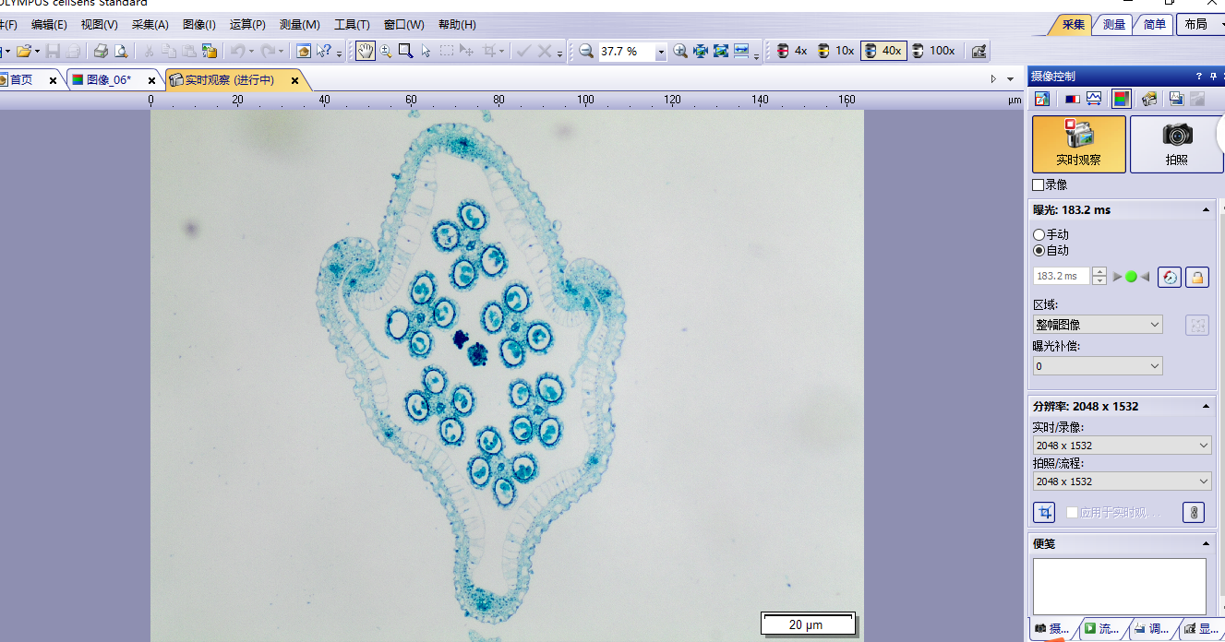
2.拍照：在显微镜下找好标本后切换到照相模式，点“实时观察”——选择“曝光”下面的“手动”或“自动”。手动模式需要手动调节曝光时间！（曝光时间决定图像的亮度）调好之后点“拍照”，最后保存图片即可。
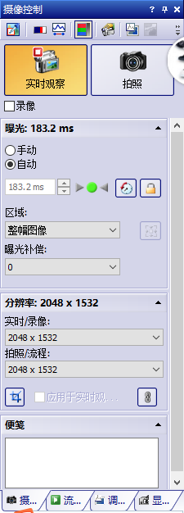

3.添加标尺：在“实时观察”过程中在图标栏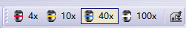选择当前使用的物镜倍数。在“视图”菜单选择“标尺”，图片右下角即会显示标尺。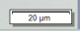。保存图像之前必须“印入信息”。
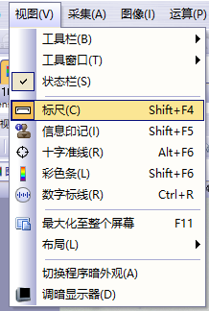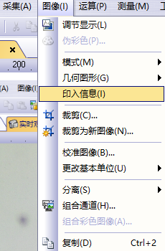

4.测量：对图像进行长度、直径、周长、面积、角度等的测量。
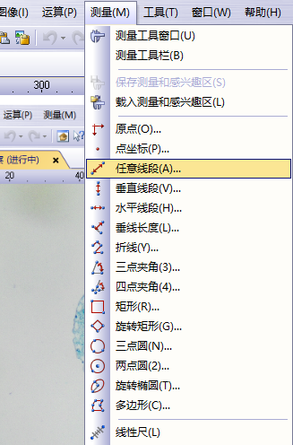

5.图像叠加merge：可做多通道荧光图像叠加、荧光和明场图像叠加。
打开需要叠加的所有图像。
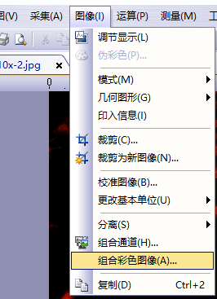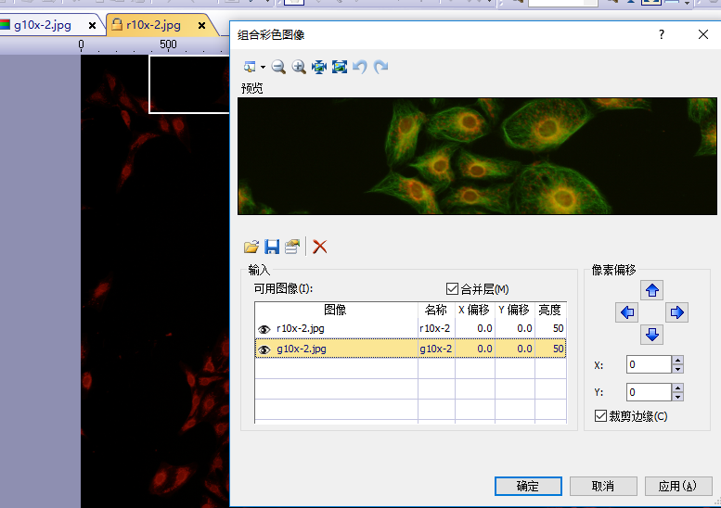

6.录像： 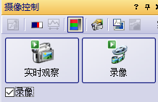在“录像”前打钩，后面的“拍照”按钮变成“录像”，点“录像”按钮，开始录像。左下角显示录像进程，录像内存限制为2G，录满2G自动停止。也可中途单击“录像”停止。录像完毕后需另存为AVI格式文件。
7.时间序列（timelapse）拍摄：设置“记录时间”（小时：分：秒：毫秒），“间隔”，单击“开始”。拍摄完后文件格式为VSI,可另存为AVI,TIF等格式。
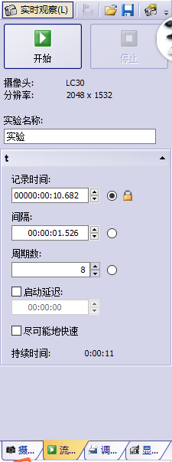

8.常见问题：
（1）拍摄的图片其他软件打开是黑的。“位深度“调成8位RGB彩色。
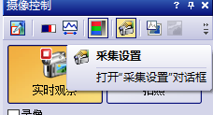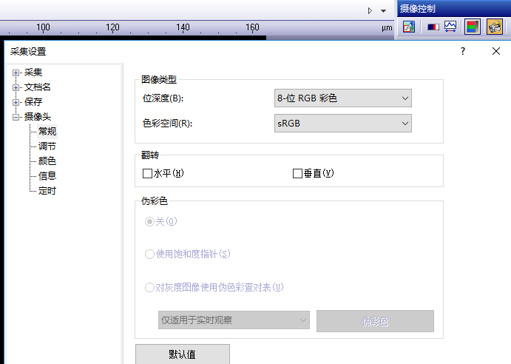

(2)图片拍摄时有标尺，保存后没有标尺：“印入信息”
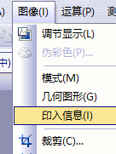
（3）图像背景偏色：白平衡
